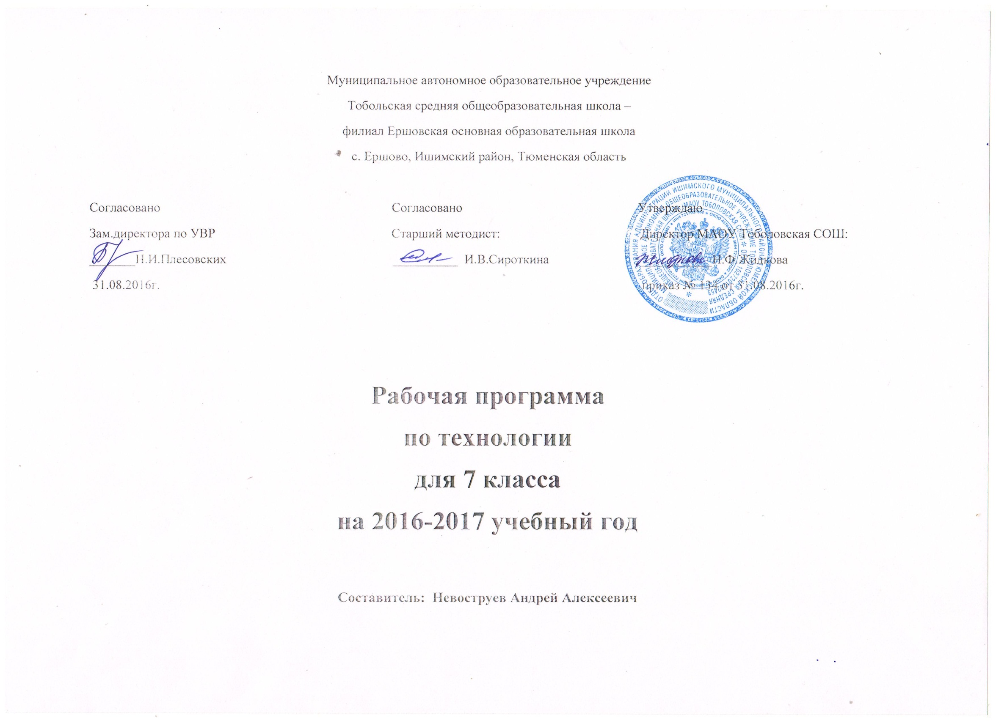

**Пояснительная записка**

Рабочая программа по технологии составлена в соответствии с федеральным компонентом государственных образовательных стандартов основного общего образования по технологии (Приказ Министерства образования РФ от 05.03.2004 года №1089, Приказ Министерства образования и науки Российской Федерации от 24 января 2012 г. № 39 «О внесении изменений в федеральный компонент государственных образовательных стандартов начального общего, основного общего и среднего (полного) общего образования, утвержденный приказом Министерства образования Российской Федерации от 5 марта 2004 г. N 1089), примерной программы основного общего образования по «Технологии» (общеобразовательный уровень) опубликованной в сборнике программ для общеобразовательных учреждений («Программы для общеобразовательных учреждений: «Технология 1-9 классы» -2-е издание, исправленное и дополненное. М.: БИНОМ. Лаборатория знаний, 2005).

             Для учащихся:  Учебник: «Технология» для учащихся 7 класса

                                   Общеобразовательных учреждений.

                                   В.Д. Симоненко-М: «Вентана-Граф, 2005год».

                                   Допущено МО  РФ.

             Для учителя:  «Технология» поурочные планы по учебнику под редакцией

                            В.Д. Симоненко. (Мальчики) авт.-сост. Ю.П. Засядько.

                            Изд. Учитель. г. Волгоград.

                          «Декоративно-прикладное творчество». Изделия из древесины

                           и природного материала. Авт.-сост. О.Н. Маркелова.

                           Изд. Учитель г. Волгоград.

                           Технический справочник учителя труда: пособие для учителя V-VIII кл.

                           Ю.А. Боровков, С.Ф. Легорнев, Б.А. Черепашнец. -2-изд.,

                           Переработанное и доп.-М.: Просвещение, 1980г.

**Общая характеристика учебного предмета.**

Примерная программа составлена с учетом опыта трудовой и технологической деятельности, полученного учащимися при обучении в начальной школе.

Основным предназначением образовательной области «Технология» в системе общего образования является формирование трудовой и технологической культуры школьника, системы технологических знаний и умений, воспитание трудовых, гражданских и патриотических качеств его личности, их профессиональное самоопределение в условиях рынка труда, формирование гуманистически ориентированного мировоззрения. Образовательная область «Технология» является необходимым компонентом общего образования школьников, предоставляя им возможность применить на практике знания основ наук. Обучение школьников технологии строится на основе освоения конкретных процессов преобразования и использования материалов, энергии, информации, объектов природной и социальной среды. С целью учета интересов и склонностей учащихся, возможностей образовательных учреждений, местных социально-экономических условий обязательный минимум содержания основных образовательных программ изучается в рамках одного из трех направлений: «Технология. Технический труд», «Технология. Обслуживающий труд», «Технология. Сельскохозяйственный труд (агротехнологии)».

Независимо от изучаемых технологий, содержанием программы по направлению «Технология. Технический труд» предусматривается изучение материала по следующим сквозным образовательным линиям:

 культура и эстетика труда;

 получение, обработка, хранение и использование информации;

 основы черчения, графики, дизайна;

 элементы домашней и прикладной экономики, предпринимательства;

 знакомство с миром профессий, выбор жизненных, профессиональных планов учащимися;

 влияние технологических процессов на окружающую среду и здоровье человека;

 творческая, проектная деятельность;

 история, перспективы и социальные последствия развития технологии и техники.

Базовым для программы по направлению «Технология. Технический труд» является раздел «Создание изделий из конструкционных и поделочных материалов». Программа обязательно включают в себя также разделы «Электротехнические работы», «Технологии ведения дома», «Черчение и графика», «Современное производство и профессиональное образование».

Исходя из необходимости учета потребностей личности школьника, его семьи и общества, достижений педагогической науки, конкретный учебный материал для включения в программу должен отбираться с учетом следующих положений:

• распространенность изучаемых технологий в сфере производства, сервиса и домашнего хозяйства и отражение в них современных научно-технических достижений;

• возможность освоения содержания на основе включения учащихся в разнообразные виды технологической деятельности, имеющие практическую направленность;

• выбор объектов созидательной и преобразовательной деятельности на основе изучения общественных, групповых или индивидуальных потребностей;

• возможность реализации обще трудовой, политехнической и практической направленности обучения, наглядного представления методов и средств осуществления технологических процессов;

• возможность познавательного, интеллектуального, творческого, духовно-нравственного, эстетического и физического развития учащихся.

Каждый раздел программы включает в себя основные теоретические сведения, практические работы и рекомендуемые объекты труда (в обобщенном виде). При этом предполагается, что изучение материала программы, связанного с практическими работами, должно предваряться необходимым минимумом теоретических сведений.

В программе предусмотрено выполнение школьниками творческих или проектных работ. Соответствующая тема по учебному плану программы дается в конце каждого года обучения. Вместе с тем, методически возможно построение годового учебного плана занятий с введением творческой, проектной деятельности в учебный процесс с начала или с середины учебного года. При организации творческой или проектной деятельности учащихся очень важно акцентировать их внимание на потребительском назначении того изделия, которое они выдвигают в качестве творческой идеи.

**Основной формой обучения является учебно-практическая деятельность учащихся.** Приоритетными методами являются упражнения, лабораторно-практические, учебно-практические работы, метод проектов. Все виды практических работ в программе направлены на освоение различных технологий обработки материалов, электромонтажных, строительно-отделочных и ремонтных санитарно-технических работ, расчетных и проектных операций. Лабораторно-практические работы выполняются преимущественно по теме «Машины и механизмы».

Учитель в соответствии с имеющимися возможностями выбирает такой объект или тему работы для учащихся, чтобы обеспечить охват всей совокупности рекомендуемых в программе технологических операций. При этом он должен учитывать посильность объекта труда для учащихся соответствующего возраста, а также его общественную или личную ценность.

Занятия по направлению «Технология. Технический труд» проводятся на базе мастерских по обработке древесины, металла или комбинированных мастерских. Они должны иметь рекомендованный Министерством образования РФ набор инструментов, приборов, станков и оборудования.

Большое внимание должно быть обращено на обеспечение безопасности труда учащихся при выполнении технологических операций. Особое внимание следует обратить на соблюдение правил электробезопасности. Недопустимы работы школьников с производственным оборудованием, которое не включено в перечень оборудования, разрешенного к использованию в общеобразовательных учреждениях. Не допускается применение на занятиях самодельных электромеханических инструментов и технологических машин.  Также не разрешается применять на практических занятиях самодельные электрифицированные приборы и аппараты, рассчитанные на напряжение более 42 В.

Интегративный характер содержания обучения технологии предполагает построение образовательного процесса на основе использования меж предметных связей. Это связи с алгеброй и геометрией при проведении расчетных и графических операций, с химией при характеристике свойств материалов, с физикой при изучении устройства и принципов работы машин и механизмов, современных технологий, с историей и искусством при освоении технологий традиционных промыслов.

**Особенности реализации примерной программы направления «Технология. Технический труд» в сельской школе.**

В сельской школе традиционно изучаются как технологии промышленного, так и сельскохозяйственного производства. Для учащихся таких школ, с учетом сезонности работ в сельском хозяйстве, создаются комбинированные программы, а также базовые и инвариантные разделы по технологиям технического труда. Комплексный учебный план в конкретной школе при этом составляется с учетом сезонности сельскохозяйственных работ в данном регионе.

В связи с перераспределением времени между указанными разделами в комбинированных программах уменьшается объем и сложность практических работ в разделах содержания по техническому труду с сохранением всех составляющих минимума содержания обучения по технологии.

**Учащиеся должны знать:**

 что такое технический рисунок, эскиз и чертеж;

 основные параметры качества детали: форма, шероховатость и размеры каждой элементарной поверхности и их взаимное расположение; уметь осуществлять их контроль;

 пути предупреждения негативных последствий трудовой деятельности человека на окружающую среду и собственное здоровье;

 особенности межсезонной обработки почвы, способы удобрения почвы;

 о разновидностях посадок и уходе за растениями, способы размножения растений;

 виды пиломатериалов; уметь учитывать их свойства при обработке;

 общее устройство слесарного верстака, уметь пользоваться им при выполнении слесарных операций;

 назначение, устройство и принцип действия простейшего слесарного инструмента (разметочного, ударного и режущего) и приспособлений для клепки; уметь пользоваться ими при выполнении соответствующих операций;

 основные виды механизмов по выполняемым ими функциям, а также по используемым в них рабочим частям;

 виды пиломатериалов;

 возможности и использование ЭВМ в процессе работы для выполнения необходимых расчетов, получения необходимой информации о технологии обработки деталей и сборки изделий;

 источники и носители информации, способы получения, хранения и поиска информации;

 технику безопасности при работе с сельскохозяйственным инвентарем;

 общее устройство и принцип работы деревообрабатывающих станков токарной группы;

 виды неисправностей вентильных головок и пути их устранения;

 устройство сливного бачка.

**уметь:**

 рационально организовывать рабочее место и соблюдать правило безопасности труда и личной гигиены при выполнении всех указанных работ;

 осуществлять наладку простейших ручных инструментов (шерхебеля, рубанка, ножовки по металлу) и токарного станка по дереву на заданную форму и размеры, обеспечивать требуемую точность взаимного расположения поверхностей;

 производить простейшую наладку станков (сверлильного, токарного по дереву), выполнять основные ручные и станочные операции;

 читать простейшие технические рисунки и чертежи плоских и призматических деталей и деталей типа тел вращения;

 понимать содержание инструкционных -технологических карт и пользоваться ими при выполнении работ;

 графически изображать основные виды механизмов передач;

 находить необходимую техническую информацию;

 осуществлять контроль качества изготавливаемых изделий;

 читать чертежи и технологические карты, выявлять технические требования, предъявляемые к детали;

 выполнять основные учебно-производственные операции и изготавливать детали на сверлильном и токарном станках по дереву;

 выполнять шиповые соединения;

 шлифовать и полировать плоские металлические поверхности;

 владеть простейшими способами технологии художественной отделки древесины (шлифовка, выжигание, отделка поверхностей материалов красками и лаками);

 применить политехнические и технологические знания и умения в самостоятельной практической деятельности.

**Должны владеть компетенциями:**

 ценностно-смысловой;

 деятельности;

 социально-трудовой;

 познавательно-смысловой;

 информационно-коммуникативной;

 межкультурной;

 учебно-познавательной.

**Способны решать следующие жизненно-практические задачи:**

 вести экологически здоровый образ жизни;

 использовать ПЭВМ для решения технологических, конструкторских, экономических задач; как источник информации;

 планировать и оформлять интерьер: проводить уборку квартиры, ухаживать за одеждой и обувью, соблюдать гигиену, выражать уважение и заботу членам семьи, принимать гостей и правильно вести себя в гостях;

       проектировать и изготавливать полезные изделия из конструкционных и поделочных материалов.